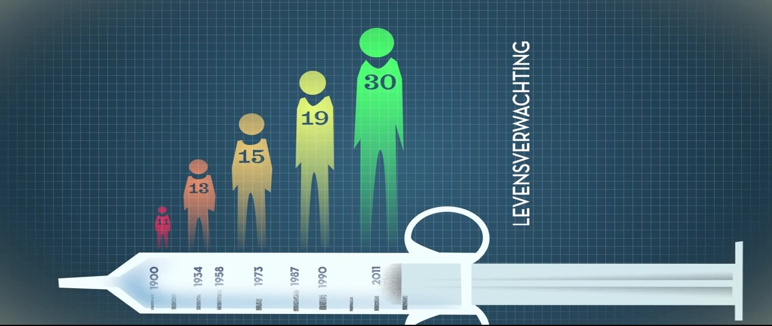

Verbetering in levensverwachting door behandeling met kine, corticosteroïden, niet-invasieve beademing

